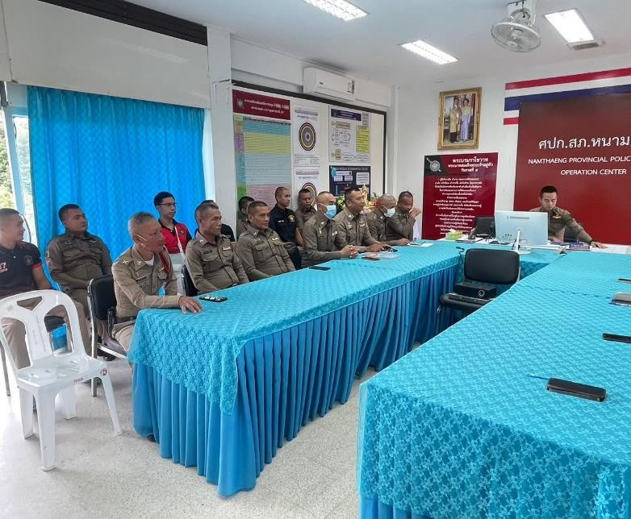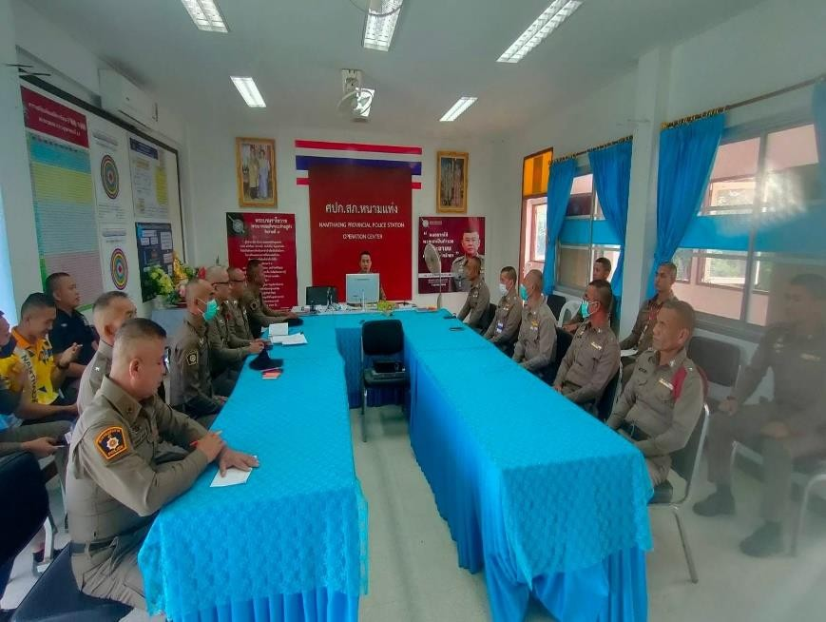

ประชุมประจำเดือน กุมภาพันธ์ 2568 ณ ห้อง ศปก.สภ.หนามแท่ง

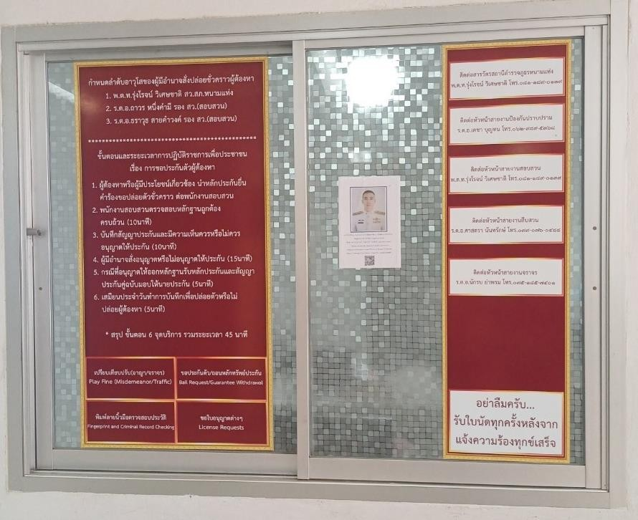

ติดป้ายประกาศพันธะสัญญาให้บริการ เพื่อ ให้ผู้มาใช้บริการตรวจสอบระยะเวลาการ ให้บริการได้อย่างชัดเจน

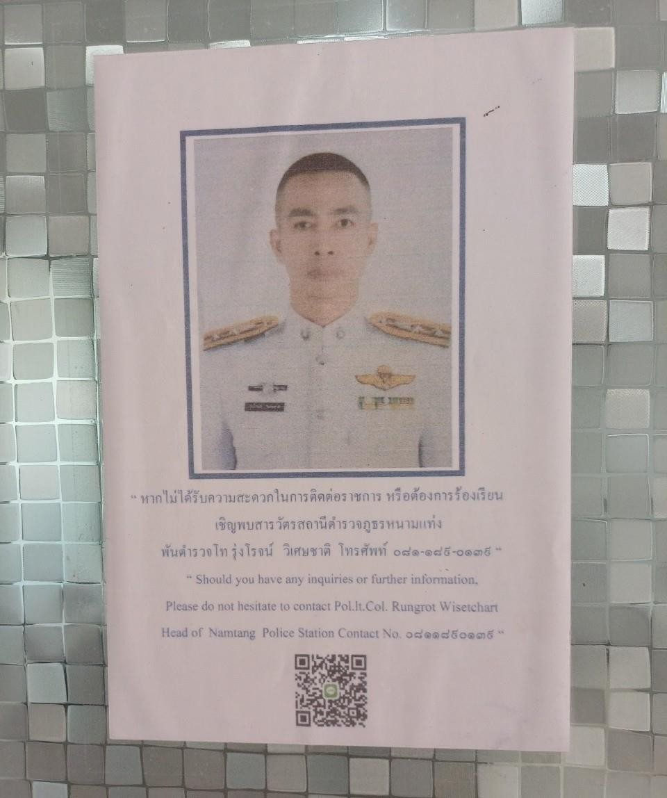

จัดทำป้ายแสดงช่องทางติดต่อหัวหน้าสถานีกรณีผู้มาใช้บริการ ต้องการแจ้งปัญหาจากการรับบริการ

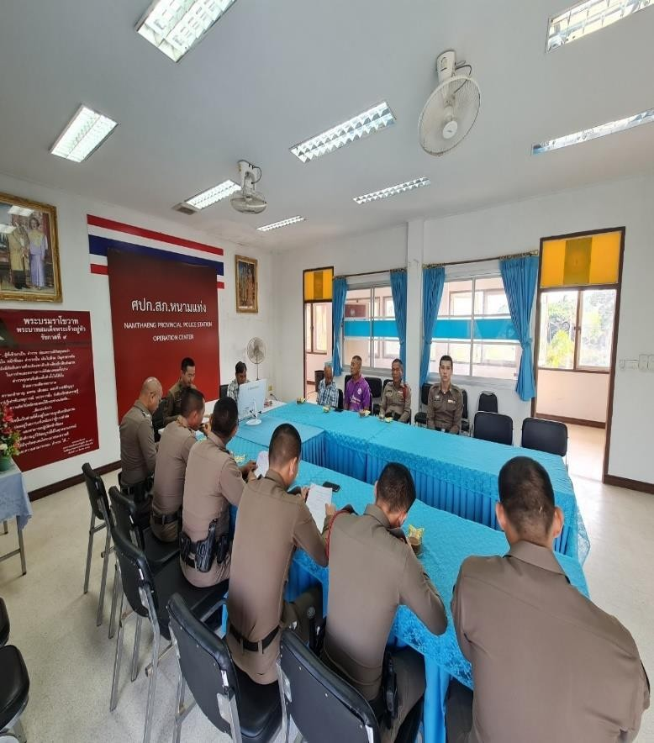
ผลการปฏิบัติด้านงานอำนวยการ ประจำเดือน กุมภาพันธ์ 2568
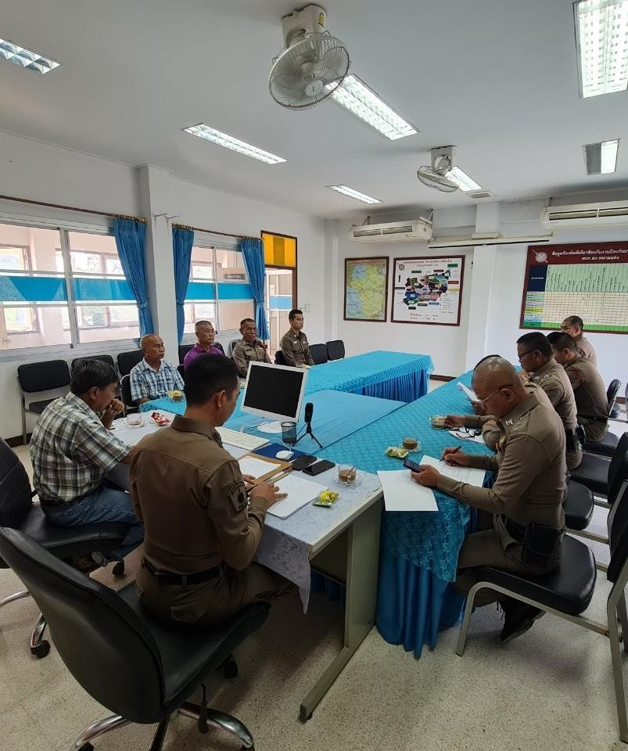

25 กุมภาพันธ์ 2568 ประชุม กต.ตร.สภ.หนามแท่ง

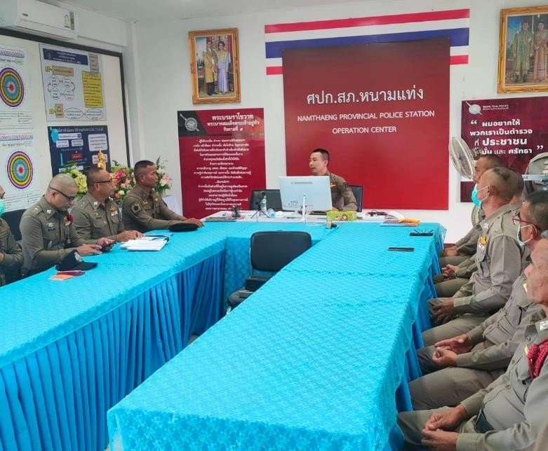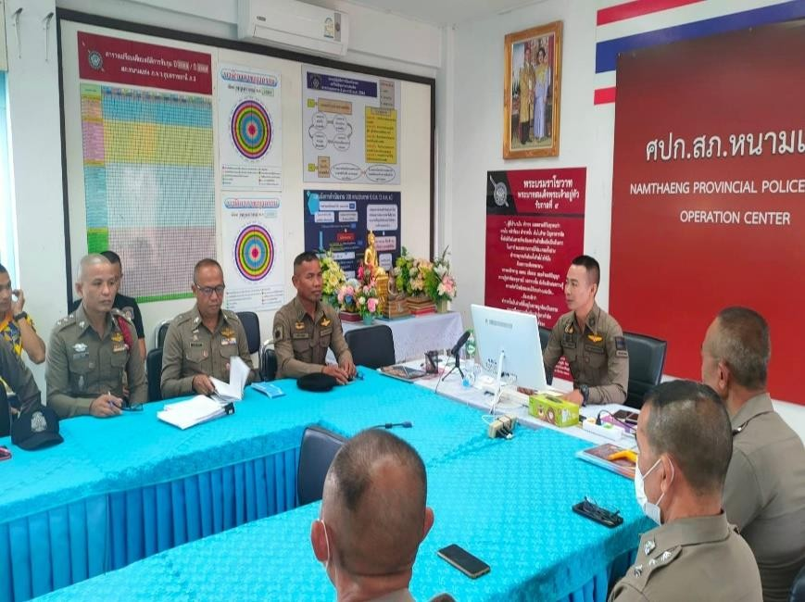

ประชุมประจำเดือน มีนาคม 2568 ณ ห้อง ศปก.สภ.หนามแท่ง

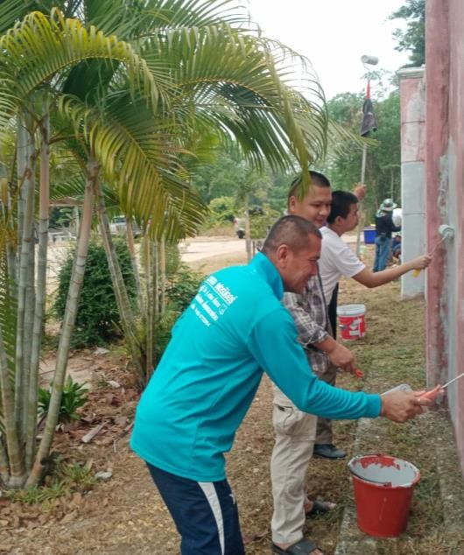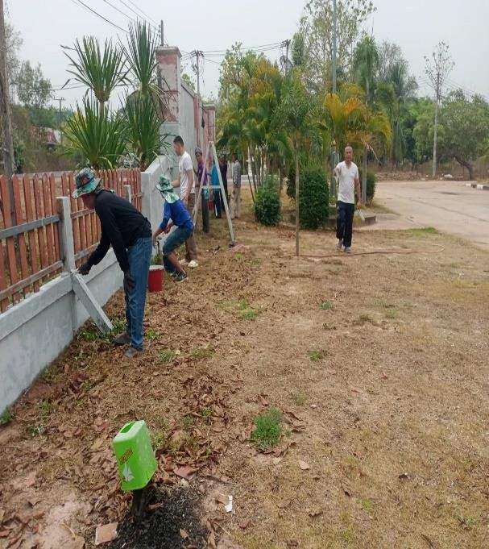
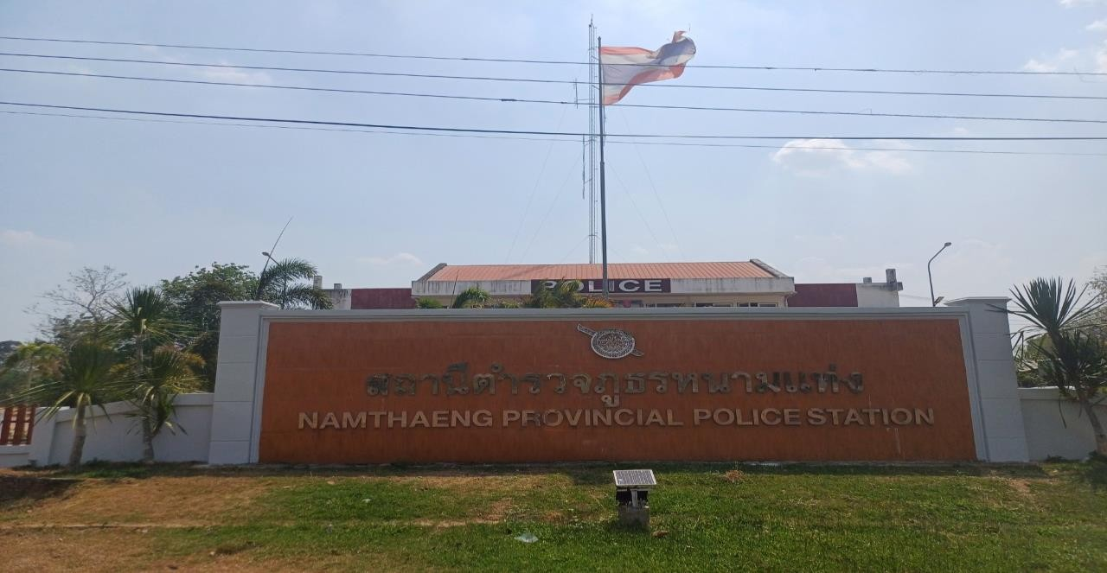

ทาสีป้ายด้านหน้า สถานีตำรวจภูธรหนามแท่ง

